Uz pomoć odrasle osobe, učenik „čita“ pjesmicu (imenuje ili samo pokazuje sličice prstom).

CRVENA TREŠNJA
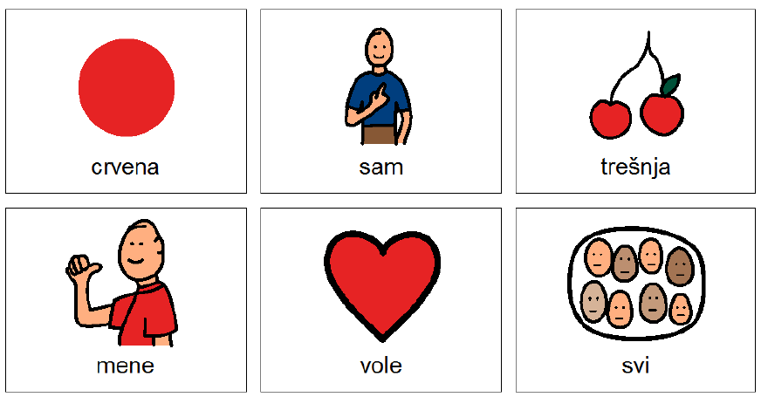
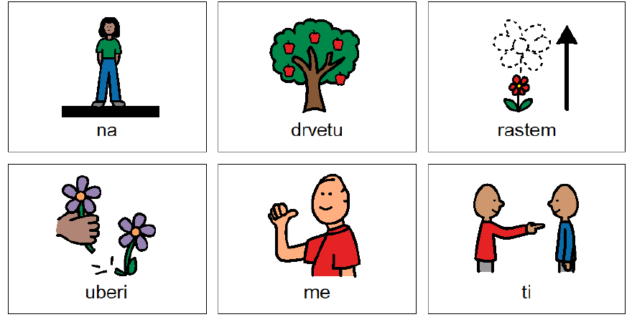

- O čemu smo čitali u pjesmi? Pokaži ili zaokruži.
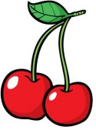

- Pronađi i pokaži trešnju.
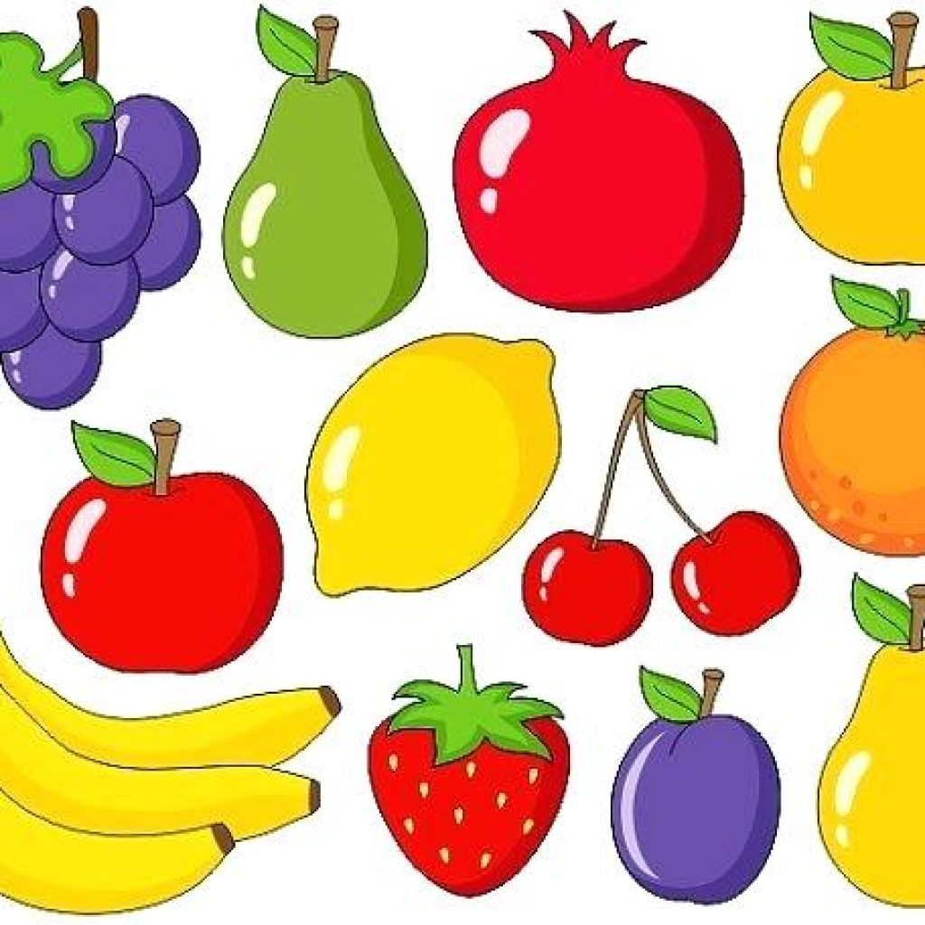

- Je li trešnja crvena ili plava?

- Oboji trešnju ili samo reci koje je trešnja boje.

